113學年度學期數學科五年級下學期 教學教案
領域/科目 |  | 數學 | 設計者 | 陳羿甫
實施年級 |  | 五年級 | 時間 | 40分鐘
單元名稱 |  | 1-3 簡單複合形體的體積
主要概念 |  | 學生能應用長方體和正方體的體積公式，計算複合形體的體積。
學  習  重  點 | 學  習  表  現 | s-III-4理解角柱（含正方體、長方體）與圓柱的體積與表面積的計算方式。 | 領  綱  核  心  素  養 | 數-E-A2 具備基本的算術操作能力、並能指認基本的形體與相對關係，在日常生活情境中，用數學表述與解決問題。
 | 學  習  內  容 | S-5-5正方體和長方體：計算正方體和長方體的體積與表面積。正方體與長方體的體積公式。
教學活動內容及實施方式 |  |  |  | 時間
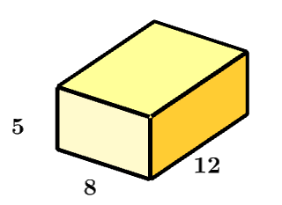  壹、引起動機  導入題：教師在螢幕秀出一個長方體(12公分、8公分、5公分)，算出體積？  學生1回答：12 x 8 x 5 = 960 (立方公分)  貳、發展活動  活動一：簡單的複合體積1  教師在螢幕秀出畫出下圖立體圖，讓學生依照立體圖，用積木堆疊出複合形體。學生小組討論，這複合體積怎麼求，將討論的解題策略和算式寫在小白板上。  教師提問：請問體積是多少？你們是用什麼方法解出來的?  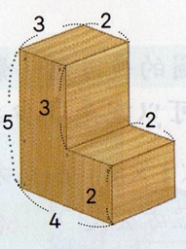  學生2回答:把立體圖直切成兩個長方體在加起來。  3 x 2 x 5 = 30  2 x 3 x 2 = 12  30 + 12 = 42 (立方公分)  學生3回答:把立體圖橫切成兩個長方體在加起來。  3 x 2 x 3 = 18  4 x 3 x 2 = 24  18 + 24 = 42 (立方公分)  活動二：簡單的複合體積2  教師在螢幕秀出畫出下圖立體圖，讓學生依照立體圖，用積木堆疊出複合形體。學生小組討論，這複合體積怎麼求，將討論的解題策略和算式寫在小白板上。  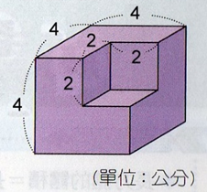  教師提問：請問體積是多少？你們是用什麼方法解出來的?  學生回答:我們補成完整的大正方體，拿掉中間的小正方體  4 x 4 x 4 = 64  2 x 2 x 2 = 8  64 – 8 = 56 (立方公分)  參、統整活動  教師提問:這堂課你發現了哪些方法來算複合體積?  學生回答:把複合體積切成長方體或正方體再加起來，還有把完整的複合體積拿掉長方體或正方體。 |  |  |  | 3 min  17 min  15 min  5 min

